Физико-математическая викторина «На перекрёстке наук»
Шумеева Юлия Николаевна
МКОУ «СОШ № 5 г.Ершова Саратовской области»

Цели викторины:
- активизация познавательной деятельности учащихся;
- привитие интереса к предмету, углубление и расширение знаний;
- развитие коммуникативных способностей учащихся.
Задачи:
- дать учащимся возможность реализовать интеллектуальные способности;
- обеспечить условия для установления хороших взаимоотношений;
- способствовать развитию умения принимать коллективное решение.
Оборудование: компьютер, мультимедийный проектор, часы.
Участники: команды-участницы, болельщики, члены жюри.

Ход мероприятия
Учебная группа делится на две команды, «Пифагоры» и «Архимеды», выбираются капитаны. Командам - участницам сообщаются правила ведения игры. Игра состоит из 5 туров. На выполнение задания отводиться 4 минуты.
За каждый верный ответ команда получает 1 балл. Оценивать правильность ответов будет компетентное жюри (представление жюри).
1тур «Разминка»
Задание: из букв слова «перекрёсток» составить как можно больше новых слов.

2 тур «Шарады»
Задание: разгадать шарады, ответы записать.

Для команды «Архимеды».

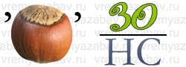 | 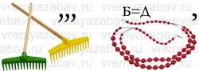
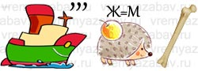 | 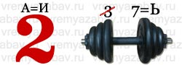

Для команды «Пифагоры»
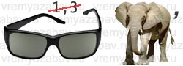 | 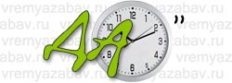
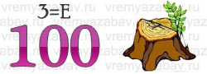 | 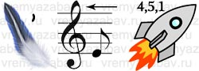

3 тур .Конкурс капитанов « Кто быстрее»
Задание: капитаны отвечают на вопросы одновременно, кто быстрее дал ответ, получает один бал.
1.Прибор для измерения углов. (Транспортир)
2.В чем измеряется сила. (В ньютонах)
3.Сколько лет в одном веке. (Сто)
4.Сотая часть числа. (Процент)
5.Изменение формы и размера тела. (Деформация)
6.Сколько граней у неочищенного граненого карандаша. (8 граней)
7.Часть прямой ограниченная с двух сторон. (Отрезок)
8.Ближайшая к нам звезда. (Солнце)
9.Наибольшее двузначное число. (99)
10. Явление отсутствия веса у тела. (Невесомость)
11. Прибор для и измерения массы. (Весы)
12. Сумма углов треугольника. (180)
13. Сколько раз в году встаёт солнце. (365)
14.Прямоугольник с равными сторонами. (Квадрат)
15.Третий месяц каникул. (Август)
4 тур «Известный незнакомец»
Задание: команды получают по 4 высказывания «Архимеды»
о физике, «Пифагоры» о математике. Необходимо за предоставленное время написать , кто является автором.
Для команды «Архимеды».

1.Чтобы переварить знания, надо поглощать их с аппетитом. (А. Франц)

2.Как бы машина хорошо ни работала, она может решать все требуемые от нее задачи, но она никогда не придумает ни одной. (А. Эйнштейн)

3.Химия - правая рука физики, математика - ее глаз. (М.В. Ломоносов)

4.Величие человека - в его способности мыслить. (Б. Паскаль)

Для команды «Пифагоры»
1.Нельзя быть настоящим математиком, не будучи немного поэтом.( Т.Вейершрасс)
2.Окружающий нас мир-это мир геометрии.(А.Д.Александров)
3.Пусть не читает меня тот, кто не является математиком…(Леонардо да Винчи)
4.Умение мыслить математически - одна из благороднейших способностей человека.(Б.Шоу)

5 тур « Калейдоскоп задач»
Для команды «Пифагоры»

1. Какой знак надо поставить между написанным рядом цифрами 2 и 3, так чтобы получилось число, больше двух, но меньшее трёх?
2. У одного папы спросили: «Сколько у вас детей?» Он ответил: «У меня четыре сына и у каждого из них есть родная сестра.» Сколько же у него детей?
3. По улице идут два отца и два сына. Всего три человека. Может ли быть такое?
4. Разделить 100 на 1/2 и прибавьте 50. Сколько Вы получите?

.
Для команды «Архимеды».

1. Прошёл человек по сырому песку –
Водой напитался оставленный след.
За ним и другой... Объясни, почему?
И дай мне быстрее ответ.
(Песок под ногами уплотняется. По образовавшимся капиллярам поднимается вода, и след намокает.)
2. Во дворе мороз стоит,
Под ногами снег скрипит.
Ты подумай, расскажи,
Почему скрипит, скажи?
(Снежинки имеют кристаллическую структуру, и поэтому под ногами снег скрипит, так как ломаются сотни тысяч снежинок-кристалликов.)
3. Если ртуть на пол прольётся,
Мигом в шарик соберётся.
Ты ответь мне, почему,
Поясни, и я пойму?
(Несмачивающая жидкость принимает форму шара, то есть минимальную поверхность, а смачивающая жидкость растекалась бы по поверхности пола. Ртуть не смачивает дерево.)
4. Если взять два разных тела
И в жидкость опустить.
Почему одно всплывает,
А другое вмиг ко дну?
(Если у тела плотность меньше, чем у жидкости, то оно всплывает, а если больше, чем у жидкости, то тело тонет.)

Подведение итогов.
Пока жюри подводит итоги, ведущий читает загадки для болельщиков.
Быстрота перемещения
Созвучна слову «ускорение».
Ответьте, дети, мне сейчас,
Что значит 8 метров в час? (Скорость)
* * *
Он двуногий, но хромой,
Чертит лишь ногой одной.
В центр встал второй ногой,
Чтоб не вышел круг кривой. (Циркуль)
* * *
Если два объекта друг от друга далеко,
Километры между ними вычислим легко.
Скорость, время — величины знаем,
Их значения теперь перемножаем.
Результат всех наших знаний —
Посчитали... (расстояние)
* * *
Хожу и повторяю,
И снова вспоминаю:
Дважды два — четыре,
Пятью три — пятнадцать.
Чтобы все запомнить,
Нужно постараться.
Это достижение —... (таблица умножения)
* * *
В нем четыре стороны,
Меж собою все равны.
С прямоугольником он брат,
Называется... (квадрат)
* * *
Слово жюри. Награждение команд.
Список литературы:
- Горлова Л. А. Нетрадиционные уроки, внеурочные материалы.: Вако, 2006.
- Ланина И.Я. Не уроком единым. Развитие интереса к физике. М.: Просвещение, 2002.
- Интернет-ресурсы: www.wikipedia.ruVremyaZabav.ru

